认证审核报告审批页
项目编号 | 0008-2020-S-2021
受审核方名称 | 济南信和家具有限公司
注册地址 | 济南市历城区西营镇西营村
经营地址 | 济南市历城区西营镇西营村
审核类型 | S：监督第1次
认证范围 | S:信和家具品牌，办公家具、民用家具、校用家具、图书馆家具的技术支持、配送安装、维修服务、投诉处理及相应体系，并配置资质合格的售后服务
审核组长结论 | ■现场审核通过□需要现场关闭不符合 □现场不通过 □其他
审核组长结论 | □推荐认证注册■保持认证注册 □扩大范围 □其他
审核组长签字 | 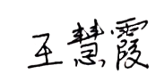
案卷评审结论 | ■案卷符合要求，推荐认证注册/保持  □案卷不符合要求，不推荐认证注册/保持
评审人员签字 | 
认证决定结论 | ■案卷符合要求，可以认证注册/保持  □案卷不符合要求，不可以认证注册/保持
认证决定人员签字 | 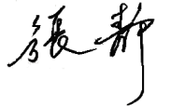 | 日期 | 2021-4-16
机构总经理审批意见 | ■认证流程符合要求，可以认证注册/保持  □认证流程不符合要求，不可以认证注册/保持
总经理签字 | 

